1-3) Docker Hello World, установка успешна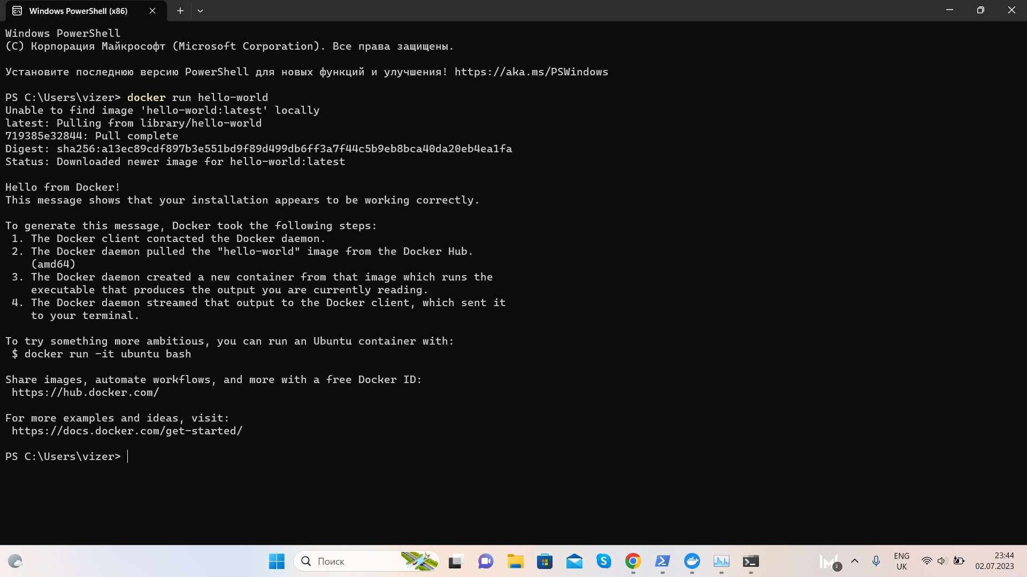
4-5) Образ весит 13.3 кб (потом я забыл сделать скрин, но я сделал docker ps, запущенных контейнеров не было)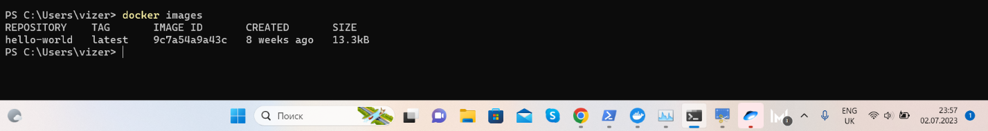
6) скачиваем и запускаем ubuntu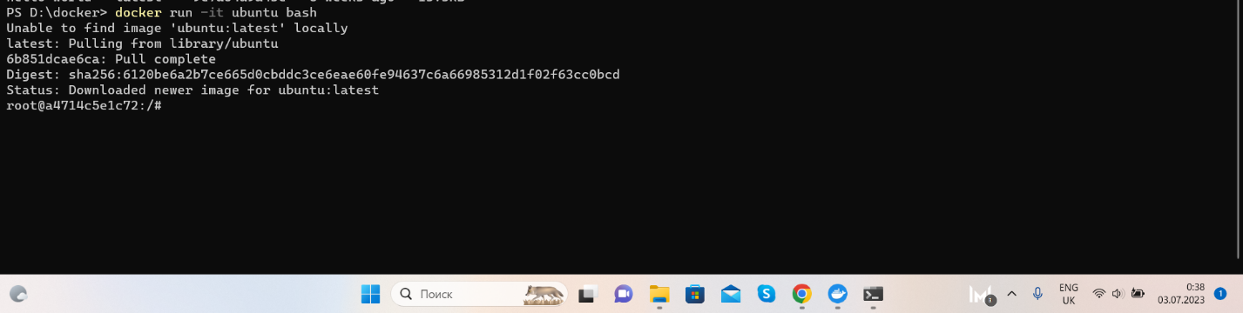
7) Открываем другой терминал, контейнер на месте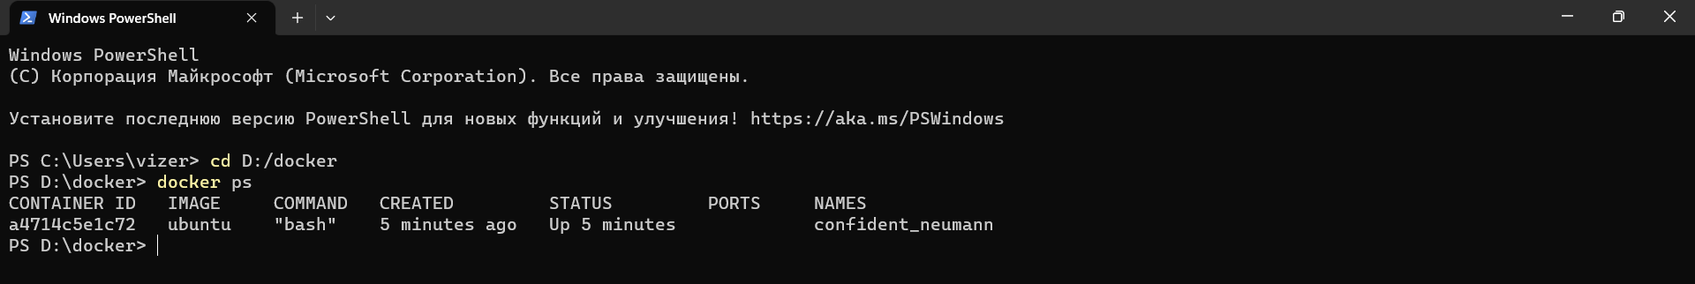
8-9) В первом терминале смотрим директории системы, походим по ней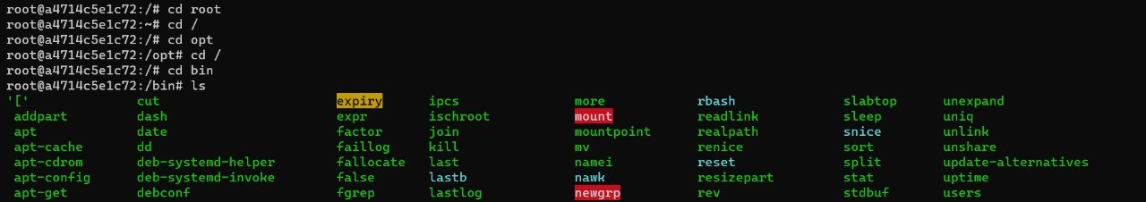
10) создадим каталог тест
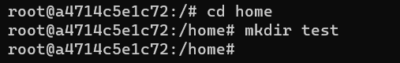
11-13) выйдем из контейнера, перезапустим и увидим, что каталога test больше нет.
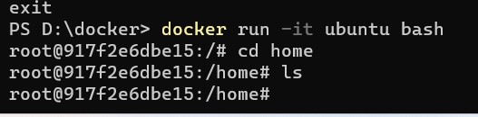
14) когда мы открываем ту же самую программу в докере, открывается уже новый контейнер с другим экземпляром программы, в этом и есть преимущество докера. Следовательно в этом контейнере каталога test уже не будет.
15) Запускаем контейнер с postgreSQL
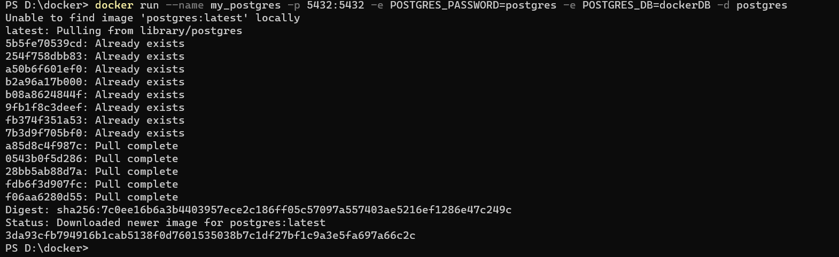
16-17) Подключаемся к нему по тому же порту. Создадим таблицу с какими-нибудь полями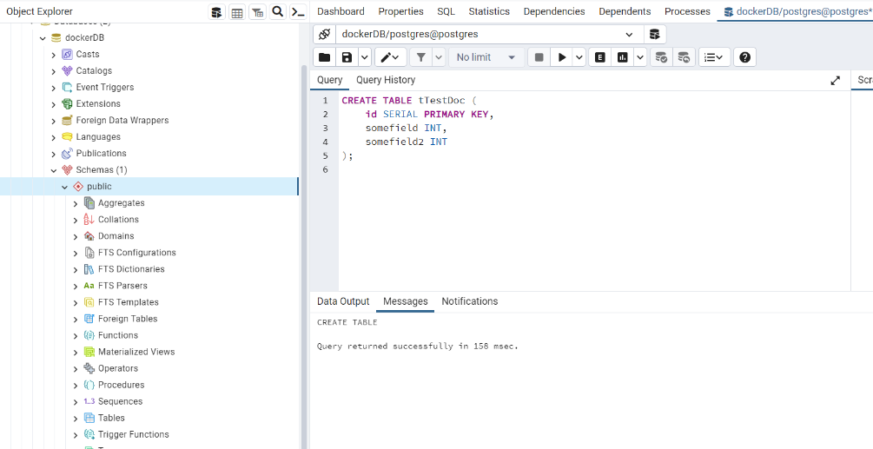
18-19) Останавливаем, удаляем и заново запускаем контейнер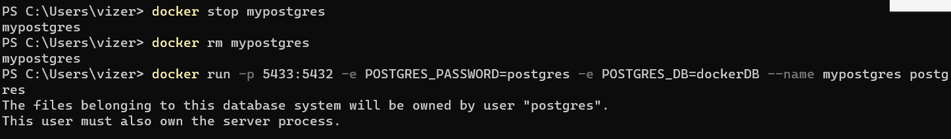
20) Подключаемся к нему снова , созданной таблицы уже нет.
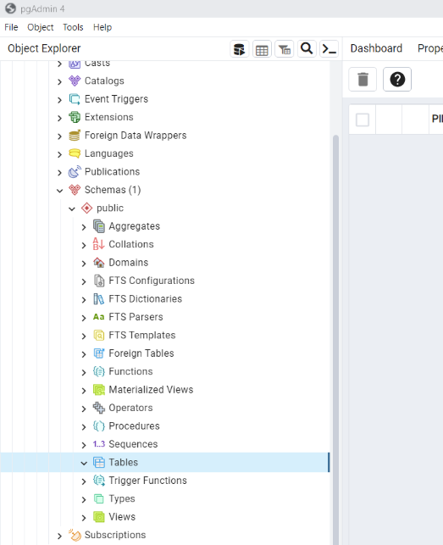
21-22) Здесь тот же принцип, что и с каталогом test, когда мы открываем программу, она открывается уже в другом «чистом» контейнере, а то, с чем мы работали в предыдущем контейнере, осталось бы там (если бы мы его не удалили). Но также можно было добавить при запуске директорию, из которой контейнер бы брал скрипты.

